Федеральное агентство по образованию
Государственное образовательное учреждение высшего профессионального образования
Томский политехнический университет

УТВЕРЖДАЮ
Зав. кафедрой ЭСВТ
профессор, д.т.н. _________ Ушаков В.Я.
«___»__________2008 г.

ВЫСОКОВОЛЬТНАЯ ЭЛЕКТРОТЕХНИКА

Методические указания к лабораторным работам
для магистров направления 140200 «ЭЛЕКТРОЭНЕРГЕТИКА»
программа «Высоковольтная техника электроэнергетических систем»

Томск 2008г.

УДК 621.039.6.
Методические указания к лабораторным работам по курсу «Высоковольтная электротехника» для магистров направления «ЭЛЕКТРОЭНЕРГЕТИКА» программа «Электроэнергетические системы и высоковольтная техника». - Томск: Изд. ТПУ, - 22 с.

Составители: доцент, канд. техн. наук М.Т. Пичугина

Рецензент доцент, канд. техн. наук Ю.Н. Кузнецов

Лабораторный практикум рассмотрен и рекомендован
к изданию методическим семинаром кафедры электроэнергетических систем и высоковольтной техники «___»_______ 2008 г.

Зав. кафедрой ЭСВТ
проф., д.т.н. наук Ушаков В.Я.

1. ФОРМИРОВАНИЕ ВЫСОКОВОЛЬТНЫХ ИМПУЛЬСОВ
С ПОМОЩЬЮ ИМПУЛЬСНОГО ТРАНСФОРМАТОРА

Цель работы: исследовать параметры импульсного трансформатора, который является основным звеном в высоковольтной испытательной установке, предназначенной для многоимпульсных испытаний диэлектриков при длительном воздействии электрического поля.

1. Общие сведения

Импульсные трансформаторы (ИТ) нашли широкое применение в импульсных устройствах радиолокационных установок, установок экспериментальной физики, квантовой электроники, преобразовательной техники и т.д.
Импульсные трансформаторы позволяют изменять уровень формируемого импульса напряжения, полярность импульса, согласовать сопротивление генератора импульсов с сопротивлением нагрузки, отделить потенциалы источника и приемника импульсов, получить на нескольких раздельных нагрузках импульсы от одного генератора импульсов, создать обратную связь в контурах схемы импульсного устройства.
В некоторых установках работа импульсного устройства практически невозможна без ИТ. Это прежде всего относится к мощным высоковольтным импульсным устройствам. В тех случаях, когда изменение полярности источника питания или положения элементов в схеме генератора нежелательно, применение ИТ для изменения полярности импульса оказывается вполне оправданным. В зависимости от назначения ИТ изготавливаются на напряжение от единиц до сотен киловольт, на ток от долей ампера до десятков килоампер, мощностью от единиц ватт до сотен мегаватт, с длительностью импульсов от долей микросекунды до сотен и тысяч микросекунд, с частотой следования импульсов от единичных импульсов до десятков килогерц.
Включение ИТ в схему импульсного устройства всегда связано с искажением формы трансформируемого импульса, обусловленным такими параметрами трансформатора, как индуктивность рассеяния, распределенная емкость, индуктивность намагничивания. Трансформация импульсов связана с некоторыми потерями энергии, вызываемыми процессами в магнитопроводе и обмотках трансформатора. Включение ИТ в схему может быть связано и с увеличением габаритов и массы импульсного устройства.
В большинстве случаев основным требованием, предъявляемым к импульсным трансформаторам, является минимальное искажение формы трансформируемого импульса. Это требование может дополняться ограничениями на потери, массу и габариты импульсного трансформатора. Наибольшее распространение получили импульсные трансформаторы, трансформирующие импульсы, близкие по форме к прямоугольным, которые обладают крутым фронтом и постоянством напряжения вершины импульса, необходимыми для работы широкого класса нагрузок.
Особенностью характера работы импульсного трансформатора является кратковременность каждого рабочего цикла и связанный с этим характер процессов, происходящих в обмотках и магнитопроводе импульсного трансформатора. Высокая скорость изменения магнитного потока вызывает появление значительных вихревых токов в магнитопроводе и связанные с ними потери энергии. Кратковременность воздействующих импульсов требует учитывать не только индуктивные, но и емкостные параметры обмоток, определяющие характер формирования фронта импульса и энергетические характеристики импульсного трансформатора. Малые длительности импульсов вызывают необходимость учитывать поверхностный эффект в проводах обмоток при определении электрических потерь.
Трансформация фронта импульса с малыми искажениями достигается при малых значениях индуктивности рассеяния и распределенной емкости трансформатора, которые уменьшаются с уменьшением числа витков обмоток, достигаемым за счет увеличения сечения магнитопровода. В то же время для трансформации вершины импульса с малым спадом следует стремиться к увеличению индуктивности намагничивания трансформатора, возрастающей с увеличением числа витков и уменьшением сечения магнитопровода. Для уменьшения массы и габаритов трансформатора необходимо увеличение электромагнитных нагрузок, но это приводит к увеличению спада вершины импульса и увеличению потерь. Удовлетворение одновременно нескольким поставленным условиям при расчете импульсного трансформатора требует нахождения компромиссного решения, которое принимается в зависимости от относительной значимости поставленных требований.
Представление импульсного трансформатора в виде эквивалентной схемы с сосредоточенными параметрами оправдывается чрезмерно усложненным анализом процессов в системах с распределенными параметрами, не позволяющим получить приемлемые для практических целей результаты. С другой стороны, накопленный опыт проектирования импульсных трансформаторов указывает на допустимость такого упрощения.
Импульсный трансформатор входит составным элементом в различные типы генераторов электрических импульсов, выполняя функции согласующего звена между этим генератором и сопротивлением нагрузки. Как генератор импульсов, так и сопротивление нагрузки характеризуются некоторыми параметрами, которые вместе с параметрами трансформатора определяют условия передачи импульсной энергии от генератора к нагрузке. Поэтому при проектировании импульсного трансформатора необходимо учитывать не только параметры собственно трансформатора, но и параметры генератора импульсов и сопротивления нагрузки. Это обстоятельство требует рассматривать при расчете не изолированную эквивалентную схему трансформатора, а всю трансформаторную цепь. Эквивалентная схема трансформаторной цепи приведена на рисунке 1. В схему входят 9 независимых реактивных элементов, способных запасать энергию. Индуктивности L_{1м} и L_{2м} являются индуктивностями соединительных элементов, емкости С_{1м} и С_{2м} – емкостями этих элементов. Они носят распределенный характер, но представлены на схеме как сосредоточенные. Емкость С_{ак} является емкостью коммутатора, а С/_{н} – емкость нагрузки, С_{1Т}, С_{2Т}, С/_{12Т} – некоторые специальным образом определенные емкости, приближенно эквивалентные соответствующим распределенным емкостям и приведенные к напряжению первичной обмотки. Индуктивности рассеяния L_{1S} и L/_{2S} учитывают потоки рассеяния, сопротивления r₁ и r/₂ – сопротивления первичной и вторичной обмоток, индуктивность L₁ называется индуктивностью намагничивания, и она учитывает основной поток трансформатора, сопротивление R_{C} учитывает потери в сердечнике трансформатора на гистерезис и вихревые токи. Переходный процесс, определяющий искажения формы трансформируемого импульса напряжения, описывается уравнением 9-го порядка. Для получения пригодного для практических це-
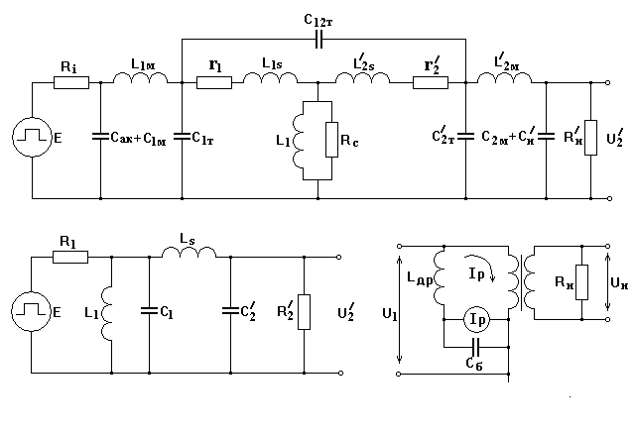
Рис. 1. Эквивалентная схема трансформаторной цепи

лей решения, эквивалентную схему упрощают (рисунок 2). Эти упрощения достигаются за счет объединения внутреннего сопротивления генератора импульсов с сопротивлением обмоток, индуктивности рассеяния первичной обмотки − с индуктивностью рассеяния вторичной обмотки и индуктивностями монтажа, емкости первичной обмотки − с емкостями первичной цепи, емкости вторичной обмотки − с емкостями вторичной цепи. Все перечисленные упрощения не приводят к значительным расхождениям между данными теоретического исследования и экспериментом.
Рис. 2. Упрощенная эквивалентная схема повышающего импульсного трансформатора

2. Описание установки

Высоковольтная испытательная установка предназначена для многоимпульсных испытаний диэлектриков при длительном воздействии электрического поля. Импульсный трансформатор служит для повышения напряжения на вторичной обмотке. Разряд емкости С₂ через тиратрон формирует импульс напряжения на первичной обмотке импульсного трансформатора. Принципиальная электрическая схема установки представлена на рисунке 3. Установка включает пульт управления, зарядное устройство, устройства измерения и регистрации. С пульта управления производится включение и выключение высоковольтной установки, управление зарядным напряжением, частотой посылки импульсов. Пульт управления включает цепи вторичной коммутации, измерения и управления. Зарядное устройство состоит из регулировочного трансформатора Т1, силового трансформатора Т2, выпрямителя Д1, защитных сопротивлений R1, R2, фильтрующей емкости С1, тиратрона ТГИ 25/50 и зарядной емкости С2. Высокое напряжение подается на объект с импульсного трансформатора Т3. Импульс напряжения с ДН регистрируется на осциллографе Tetronix.
Измерение коэффициента трансформации

Коэффициент трансформации можно измерить как на импульсном напряжении, так и на переменном напряжении. Для измерения коэффициента трансформации на импульсном напряжении необходимо емкостный делитель напряжения ДН подсоединять к первичной и вторичной обмоткам трансформатора и с помощью градуировочной

K1
V1
C1
R1
Д1
K2
T1
a
a
1
Д2
2
3
C2
T3
ДН
осц.
R3
K3
R2
T2
F6
K7
C3
C4
R4
T4
Д3-Д6
C7
R6
Д7
Д8
T6
C6
R5
Г5-54
H1
C5

Рис. 3. Принципиальная электрическая схема установки

кривой ДН и осциллографа измерить амплитуды напряжений U₁ и U₂:

n = U₂/ U₁, (1)

где U₁ и U₂ – измеренные значения напряжений на вторичной и первичной обмотках.
Емкостный делитель напряжения состоит из двух конденсаторов С₁ и С₂ причем конденсатор меньшей емкости рассчитан на высокое напряжение. Фильтрующее сопротивление R_{С} ставится только на входном конце кабеля и его величина должна быть равна волновому сопротивлению кабеля. Во избежание искажения вершины импульса в результате его дифференцирования на входном сопротивлении R_{ВХ} осциллографа величина емкости конденсатора С₂ должна быть достаточно большой.
Коэффициент деления емкостного делителя определяется формулой
К_{Д} = (С₁+С²+С_{К}+С_{П})/С₁ , (2)

где С_{К} - емкость соединительного кабеля L_{К};
С_{П} - емкость пластин осциллографа.
Схема включения емкостного делителя приведена на рисунке 4.

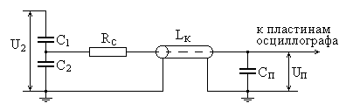

Рис. 4. Схема включения емкостного делителя

Недостаток измерения n на напряжении промышленной частоты состоит в том, что он дает несколько завышенное значение коэффициента трансформации, т.к. на низкой промышленной частоте потери на вихревые токи практически отсутствуют.

Проверка искажения импульса

Искажения импульса в виде удлинения фронта и наложения на вершину колебаний определяется индуктивностью рассеяния, динамической емкостью обмоток и аналогичными параметрами внешних цепей. Этот вид искажений практически не зависит от магнитных свойств сердечника, режима его работы, а также уровня напряжений на обмотках трансформатора.
Проверка искажений фронта может быть произведена с применением импульсного генератора и осциллографа со ждущей разверткой. Подсоединяя делитель напряжения ДН поочередно к т.1 и т.2 схемы, приведенной на рисунке 3, зарегистрировать на осциллографе импульсы напряжения и определить удлинения фронта импульса по осциллографу, зная коэффициент развертки.

Смена полярности импульса напряжения

Инвертировать импульс напряжения можно с помощью импульсного трансформатора. Для этого необходимо поменять концы вторичной обмотки трансформатора местами (т. 1 и т. 3 на схеме, приведенной на рисунке 3).

Получение импульса напряжения без колебаний после окончания импульса

Чтобы избавиться от колебаний параллельно нагрузке ставится подавляющий диод, увеличивающий затухание в трансформаторной цепи во время колебаний обратной полярности (рисунок 3). При этом энергия, запасенная в реактивных параметрах трансформаторной цепи L и С в течение действия напряжения обратной полярности, рассеивается в основном на внутреннем сопротивлении диода R_{Д}. Уменьшая R_{Д}, можно добиться практически полного подавления обратного выброса напряжения.

2. Порядок выполнения работы

- Ознакомится со схемой установки и ее описанием.
- Включить установку:
- включить прогрев тиратрона (~ 15 мин.);
- включить осциллограф, генератор импульсов Г5-54;
- разомкнуть заземляющий контакт;
- включить ВН.
3. Зарегистрировать на осциллографе импульсы напряжения на первичной и вторичной обмотках импульсного трансформатора, подобрав соответствующие коэффициенты разверток чувствительности осциллографа.
- Подсоединить диоды в т. 2 схемы (рисунок 3) и зарегистрировать импульсы напряжения.
- Поменять полярность импульса напряжения с помощью импульсного трансформатора и зарегистрировать импульс напряжения.
- По осциллограммам определить коэффициент трансформации импульсного трансформатора, искажение фронта импульса.

- Содержание отчета

- Привести принципиальную схему установки.
- По осциллограммам проанализировать искажение длительности фронта и вершины импульса, а также появление обратного выброса после окончания импульса. Результаты занести в таблицу.
- Ответить на контрольные вопросы.
Таблица
Коэффициент трансформации | Длит. фронта имп. на первич. обм., мкс | Длит. фронта имп. на втор. обм., мкс | Амплитуда обратного импульса, В

4. Контрольные вопросы

- Надо ли учитывать параметры генератора и нагрузки при определении условий передачи импульсным трансформатором энергии от генератора к нагрузке?
- За счет чего происходит искажение вершины импульса?
- За счет чего происходит искажение фронта импульса?
- Какие процессы происходят в трансформаторной цепи после окончания импульса?
- Как можно избавиться от послеимпульсов?
- Объясните приращение индукции в сердечнике импульсного трансформатора.

Литература.

1. Вдовин С.С. Проектирование импульсных трансформаторов. - Л.: Энергоиздат, 1991.- 208 с.
2.Матханов П.И., Гоголицын Л.З. Расчет импульсных трансформаторов. - Л.: Энергия, 1980.

ФОРМИРОВАНИЕ НАНОСЕКУНДНЫХ ИМПУЛЬСОВ
С ПОМОЩЬЮ ДЛИННЫХ ЛИНИЙ

Цель работы: изучение методов получения и регистрации импульсов напряжения наносекундной длительности.

1.Общие сведения

При уменьшении длительности импульса напряжения генераторы на элементах с сосредоточенными параметрами (конденсаторы, индуктивности, сопротивления) оказываются малопригодными, так как не обладают достаточной полосой пропускания по частоте.
Для формирования, преобразования и передачи наносекундных импульсов применяют двухпроводные линии специальной конструкции, которые обеспечивают обработку наносекундных импульсов с шириной спектра вплоть до гигагерц. В основе использования длинных линий в импульсной технике наносекундного диапазона лежат два основных свойства: 1) при определенных условиях импульс может распространятся по линии без искажений; 2) входное сопротивление отрезка линии передачи при существующей нагрузке или времени распространения является чисто омическим. Однако, при этом необходимо, чтобы линии обладали малыми потерями, а неоднородности в них не оказывали существенного влияния на передачу сигналов. Поэтому для формирования наносекундных импульсов предпочтение отдают высокочастотным линиям с распределенными параметрами (коаксиальным кабелям и полосковым линиям).
Волновые процессы в линиях с распределенными параметрами описываются «телеграфными» уравнениями, связывающими напряжение и ток в линии. В местах соединения линий с коммутаторами, нагрузкой и т.д., когда нарушается однородность линий, могут возникать отражения волн. Можно рассчитать напряжение и ток в произвольных точках любого генератора, используя понятия коэффициентов отражения и преломления волн, а также законы Кирхгофа и правило Петерсена.
Важный параметр линии – время задержки передаваемого сигнала t_{ЗО}, определяемое временем распространения электромагнитной волны на единицу длины. В однородном кабеле время задержки можно рассчитать по формуле $t_{\text{зо}}=\sqrt{L_{0}C_{0}}$, где С₀ и L₀ – емкость и индуктивность кабеля на единицу длины.
Учитывая, что время распространения волны на единицу длины обратно пропорционально фазовой скорости электромагнитной волны $v=\frac{c}{\sqrt{ε⋅μ}}$, можно установить следующую связь между временем задержки, волновым сопротивлением и параметрами линии:

$t_{\text{зо}}=\sqrt{{ε⋅μ}/c}\begin{matrix} & \end{matrix}Z=\frac{t_{\text{зо}}}{С_{0}}=\frac{\sqrt{ε⋅μ}}{C_{0}⋅с};\begin{matrix} & \end{matrix}Z=\frac{L_{0}}{t_{\text{зо}}}=\frac{L_{0}⋅с}{\sqrt{ε⋅μ}}$, (1)
где ε - диэлектрическая проницаемость среды; μ - магнитная проницаемость; с = 3⋅10⁸ м/с – скорость света. Для радиочастотного кабеля μ = 1, а ε - диэлектрическая проницаемость изоляции между внутренними и внешними проводниками кабеля.
При применении полиэтиленовой изоляции t_{ЗО} = 5 нс/м. Длительность прямоугольного импульса, формируемого на нагрузке, определяется временем двухкратного прохождения тока вдоль кабеля, и ее можно рассчитывать по формуле

$t_{и}=2l/{t_{\text{зо}}}=2l{\sqrt{ε⋅μ}}/с$. (2)
В практических схемах не всегда можно обеспечить строгое выполнение условия согласования Z_{Н} = Z, где Z – волновое сопротивление кабеля. Отклонение от этого условия влияет на процесс формирования импульса и приводит к искажению его формы. Условие согласования нарушается из-за комплексного характера волнового сопротивления разрядной линии, изменения сопротивления коммутирующего устройства в течение времени разряда линии, а также из-за действия паразитных емкостей.
Наряду с рассогласованием, которое является причиной образования ложных импульсов, паразитные емкости приводят также к искажениям фронта и среза формируемых импульсов даже при
Z_{Н} = Z.
Принципиальные схемы генераторов с накопителями на длинных линиях можно разделить на три группы (рисунок 1)

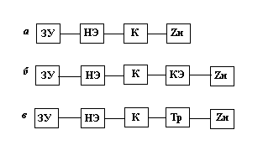
Рис.1. Функциональные схемы генераторов с накопителями на
длинных линиях: простейшего (а); с использованием
корректирующих элементов (б); с трансформатором (в).

В схеме (а) от источника постоянного, переменного или импульсного тока заряжается накопитель энергии, который с помощью коммутатора в определенный момент подключается к нагрузке. К таким генераторам относятся генератор с одинарной линией (рисунок 2), генератор с двойной формирующей линией по схеме Блюмлейна (рисунок 4), генератор с n – формирующими линиями по схеме Фитча (рисунок 7) и др.

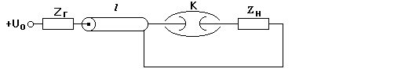

Рис. 2. Генератор с одинарной линией.

В генераторе с одинарной линией в зависимости от соотношения Z и Z_{Н} можно получить одиночный импульс, серию однополярных и разнополярных импульсов длиной 2l/v (l – длина формирующей линии, v – скорость распространения электромагнитной волны по линии).
Напряжение на нагрузке определяется по следующей формуле

$U_{K}=U_{0}\frac{Z_{H}}{Z_{H}+Z}⋅{\left(\frac{Z_{H}\text{-Z}}{Z_{H}+Z}\right)}^{K−1}$ , (3)

здесь к – порядковый номер импульса.
Ток в нагрузке равен

$I_{Н}=\frac{U_{H}}{Z_{H}+Z}$ . (4)

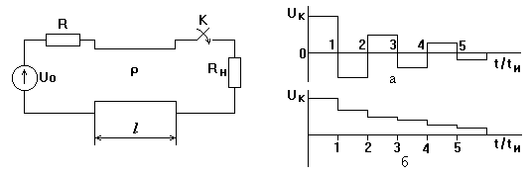

Рис.3. Форма импульса на нагрузке при ZН/Z < 1(а) и ZН/Z >1 (б)

В генераторе с двойной формирующей линией (схема Блюмлейна, рисунок 4) амплитуда импульса напряжения на согласованной нагрузке достигает величины U₀.

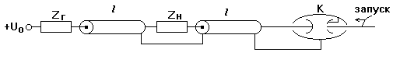
Рис.4. Генератор с двойной формирующей линией

Две одинаковые линии с волновым сопротивлением ρ и длиной l заряжаются до напряжения UO . Нагрузка ZН = 2Z включена на стыке между ними последовательно. Через время t = l/v после замыкания ключа К на сопротивлении ZН появляется отрицательный импульс напряжения амплитудой UO и длительностью 2l/v. При этом вся энергия, накопленная в линии, передается в нагрузку. Если сопротивление нагрузки ZН ≠ 2Z, то в нагрузке возникает серия отраженных импульсов. Каждый последующий импульс появляется через интервал времени, равный tИ после конца предыдущего.

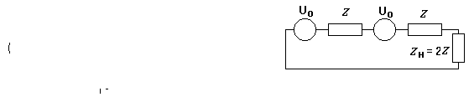

Рис.5. Схема замещения генератора с двойной формирующей линией

Схема замещения состоит из двух последовательно соединенных источников импульсного напряжения U₀ с внутренним сопротивлением Z и общей нагрузки 2Z. Амплитуда и длительность импульса на нагрузке определяется из рассмотрения волновых процессов в линиях (рисунок 6).
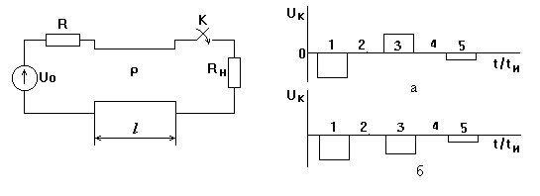

Рис.6. Диаграмма напряжения на нагрузке Z_{Н} <2 Z (а), Z_{Н} >2 Z (б)

диаграммы видно, что в промежутке времени $t_{И}=\frac{2l}{v}\left(\frac{3l}{v}−\frac{l}{v}\right)$ напряжение на нагрузке равно U₀. Ток через нагрузку $I=\frac{U_{0}}{Z_{Н}}=\frac{U_{0}}{2Z}$, если линии имеют равную длину и равное волновое сопротивление.
Энергия, переданная нагрузке

$W=I^{2}R\frac{2l}{v}=U^{2_{0}}C$. (5)

Здесь С – емкость одной линии.

В случае произвольной нагрузки выходное напряжение представляет сумму серии импульсов с уменьшающейся амплитудой

$U_{к}=−\frac{2Z_{н}⋅U_{0}}{2Z+Z_{н}}{\left(\frac{Z_{н}−2Z}{Z_{н}+2Z}\right)}^{К−1}$ (6)

где к = 1, 2, 3 …
Если на нагрузке необходимо получить напряжение U_{Н} > U₀ , то используются схемы Фитча (рисунок 7).
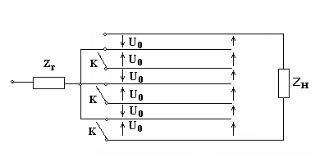
Рис. 7. Генератор с несколькими формирующими линиями

Генератор такой схемы состоит из n – параллельно заряжаемых двойных формируемых линий с волновым сопротивлением Z, которые затем коммутируются на нагрузку одновременно срабатывающими n – коммутаторами. Амплитуда первого импульса на нагрузке

$U_{Н}=2{\text{nU}}_{0}⋅\frac{Z_{H}}{Z_{Г}+Z_{H}}$, (7)

где внутреннее сопротивление генератора Z_{Г} =nZ.
Если на нагрузке необходимо получить большую скорость нарастания мощности, то часто используются корректирующие элементы КЭ, включаемые после коммутатора (рисунок 1, б). Обычно используются КЭ двух типов:
- коррекция фронта импульса с помощью параллельно включенного
малоиндуктивного конденсатора и дополнительного разрядника;
- коррекция фронта импульса, основанная на насыщении магнитных сердечников, вставленных в линии. В этом случае укорочение фронта
импульса осуществляется вследствие уменьшения индуктивности этих формирующих и передающих линий при увеличении тока в них и диссипации части энергии фронта импульса в сердечнике.
При необходимости увеличения напряжения или тока часто используются трансформирующие цепи (рисунок 1, в). Причем кроме обычных трансформаторов, работающих по принципу электромагнитной индукции, часто используются трансформаторы, работа которых основана на свойствах длинных линий, например, схема Льюиса (рисунок 8).
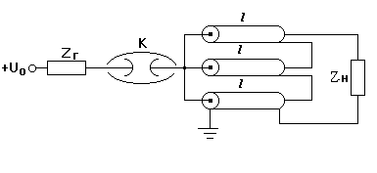

Рис.8. Трансформатор на отрезках кабеля по схеме Льюиса

Генератор импульсов с внутренним сопротивлением Z_{Г} при срабатывании коммутатора К подключается к n – параллельно включенным линиям равной длины l. На выходе трансформатора эти линии включены последовательно. Тогда через время t = l/v к нагрузке окажется приложено напряжение

$U=2U_{0}n\frac{Z_{Н}}{Z_{Н}+\text{nZ}}$, (8)

где Z – сопротивление линии, U – напряжение на выходе линии.
Увеличение напряжения здесь достигается возрастанием сопротивления нагрузки генератора, которой являются n – последовательно включенные линии.
Включенный по такой схеме безындукционный трансформатор (трансформатор, в котором не используется принцип электромагнитной индукции) преобразует импульсные сигналы без электромагнитной связи. Поэтому максимальная длительность сигналов определяется не параметрами сердечника и обмоток, а длиной трансформирующих линий. Амплитудные искажения, вносимые такой схемой, обусловлены гальванической связью входа с выходом отдельных линий трансформатора и увеличиваются с возрастанием длительности импульсов. Для уменьшения потерь и искажений импульсов начала отрезков кабелей должны отделяться от концов большими по величине развязывающими импедансами, выполняющимися в виде намотанного на сердечник кабеля. При этом Z кабелей не меняется, а волновое сопротивление и время задержки двухпроводной линии (оплетка кабеля – земля) увеличивается, так как развязывающий импеданс равен ωL, где L – индуктивность контура (оплетка кабеля – земля), а ω – частота трансформируемого сигнала.

Схема замещения такого трансформатора представлена на рисунке 9, где каждый отрезок кабеля замещен источником э.д.с. с внутренним сопротивлением Z, работающим на параллельно включенные Z₀ и отрезки кабелей. При конечных значения Z₀ будет наблюдаться спад напряжения на плоской части, относительная величина которого
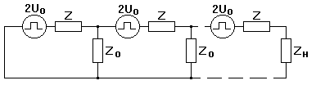 Рис.9. Схема замещения трансформатора:
Z_{O} – импеданс оболочки каждой линии относительно заземления;
Z - импеданс каждой линии

$\frac{ΔU}{U_{Н}}=\frac{n−1}{n}\left(1−e^{{−t}/{τ_{Т}}}\right)$, (9)

где τ_{Т} – постоянная трансформатора, определяемая соотношением
Z₀/ Z.
Для каждого конкретного соотношения Z₀/ Z существует оптимальное число линий n_{опт} , начиная с которого коэффициент трансформации слабо зависит от числа линий.
Существуют фазовые искажения, обусловленные наличием паразитной емкости на землю выхода трансформатора и индуктивностью соединения его с нагрузкой. Тем не менее, такие трансформаторы при n < 8 вносят значительно меньшие искажения по сравнению с обычными обычными трансформаторами на ферромагнитных сердечниках. Это позволяет получать импульсы длительностью ~ 100 нс с фронтом ~ 10 нс и амплитудой до 400 кВ.

2. Описание установки

Лабораторная установка расположена в кожухе, выполненном из проводящего материала и заземленном. Внешний вид ее показан на рисунке 10.

Рис.10. Внешний вид установки

Установка включает следующие элементы:
- Высоковольтный источник выпрямленного тока.
- Два равных отрезков кабеля РК – 50, на концах которых собраны разъемы с изоляцией 10 кВ.
- Тригатрон «F», состоит их двух электродов. К одному присоединяется высоковольтный конец кабеля, другой заземляется. Управляющий электрод при нажатии кнопки включения «Пуск» быстро перемещается в зазор и тригатрон срабатывает.
- Четыре встроенные, коаксиально выполненные нагрузки на
24 Ом, 50 Ом, 180 Ом и 10 кОм.
- Четыре отрезка кабеля с нагрузкой в 100 Ом, 150 Ом, 75 Ом и без нагрузки (рисунок 11).
- Омический коаксиальный шунт, предназначенный для измерения тока в цепи (рисунок 12).
- Осциллограф Tetronix.

Рис.11. Схема соединения встроенной нагрузки

Рис. 12. Схема соединения коаксиального шунта

3. Порядок выполнения работы

- Собрать схему кабельного генератора на одинарной формирующей линии, используя высоковольтный источник выпрямленного тока, один из кабелей, коммутатор F и согласованную нагрузку.
- Подсоединить шунт к осциллографу с помощью передающего кабеля и пробника. Включить осциллограф.
- Включить высокое напряжение и установить его амплитуду, соответствующую делению на приборе 40 .
- Нажать тумблер «пуск», разрядник должен сработать.
- Зарегистрировать импульс на осциллографе и отключить высокое напряжение.
- Пункты 2-5 проделать с нагрузкой 24 Ом, 100 Ом и закороченным электродом разрядника.
- Собрать схему генератора с двойной формирующей линией, используя 2 кабеля, согласованную нагрузку, коммутатор F.
- Пункты 2-5 проделать с нагрузкой 50 Ом, 180 Ом.
- Изменить зазор в разряднике и проделать пункты 1,7.

4. Содержание отчета

- Привести схемы кабельных генераторов на одинарной и двойной формирующих линий.
- Привести осциллограммы напряжения на разных нагрузках для обоих генераторов.
- Привести схемы замещения для используемых генераторов на
однородных линиях.
- Используя полученные осциллограммы, рассчитать напряжение и ток на всех нагрузках для генератора на одинарной формирующей линии и генератора с двойной формирующей линией. Определить длительность импульса и его фронт. Определить сопротивление шунта.
- Объяснить полученные результаты и сделать выводы по работе.
- Ответить на контрольные вопросы.

5. Контрольные вопросы

- Почему происходят искажения импульсов, передаваемых по линиям с распределенными параметрами?
- Как зависит амплитуда импульса от величины нагрузки?
- В какой из рассмотренных схем выше к.п.д. (отношение запасенной энергии к выделенной при одинаковом сопротивлении нагрузки)?
- Какие коммутаторы используются в генераторах на длинных линиях?
- Основные требования, предъявляемые к коммутаторам.
- Какие характеристики разрядника влияют на параметры импульса в нагрузке?
- Какие способы управления газовыми разрядниками Вы знаете?
- От чего зависит индуктивность искровых разрядников?

Список литературы

- Пичугина М.Т. Физика и техника генерирования и измерения высоковольтных и сильноточных сигналов. Учебное пособие, ТПУ, 2004.-209с
- Месяц Г.А. Импульсная энергетика и электроника. - М.: Наука, 2004.-704с.

Высоковольтная электротехника
(Методические указания к лабораторным работам
для магистров направления 140200- Электроэнергетика)

Методические указания к лабораторным работам

Составитель: Мария Тимофеевна Пичугина

Подписано к печати
Формат 60х84/16. Бумага писчая № 2.
Плоская печать. Усл. печ. л. . Уч.-изд. п. л.
Тираж экз. Заказ № . Цена свободная.
ИПФ ТПУ. Лицензия ПТ N 1 от 18.07.94.
Ротапринт ТПУ. 634004, То

